备战2018中考系列：数学2年中考1年模拟
第二篇 方程与不等式
专题07 二元一次方程（组）
☞解读考点
知 识 点 |  | 名师点晴
二元一次方程 的有关概念[来源:学科网ZXXK] | 1． 二元一次方程的概念 | 会识别二元一次方程．[来源:Zxxk.Com][来源:学科网][来源:学科网ZXXK]
二元一次方程 的有关概念[来源:学科网ZXXK] | 2． 二元一次方程的解 | 会识别一组数是不是二元一次方程的解．
二元一次方程 的有关概念[来源:学科网ZXXK] | 3．二元一次方程组 | 理解二元一次方程组的概念并会判断．
二元一次方程的解法 | 带入消元  加减消元 | 会选择适当的方法解二元一次方程组．
二元一次方程的应用 | 由实际问题抽象出一元一次方程 | 要列方程，首先要根据题意找出存在的等量关系．  最后要检验结果是不是合理．

☞2年中考
【2017年题组】
一、选择题
1．（2017衢州）二元一次方程组的解是（ ）
A． B． C． D．
【答案】B．
【解析】
试题分析：①﹣②得到y=2，把y=2代入①得到x=4，∴，故选B．
考点：解二元一次方程组．
2．（2017浙江省嘉兴市）若二元一次方程组的解为，则a﹣b=（ ）
A．1 B．3 C． D．
【答案】D．
【解析】
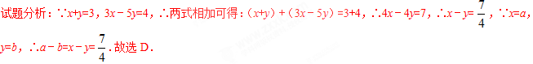
考点：1．二元一次方程组的解；2．整体思想．
3．（2017浙江省台州市）滴滴快车是一种便捷的出行工具，计价规则如下表：
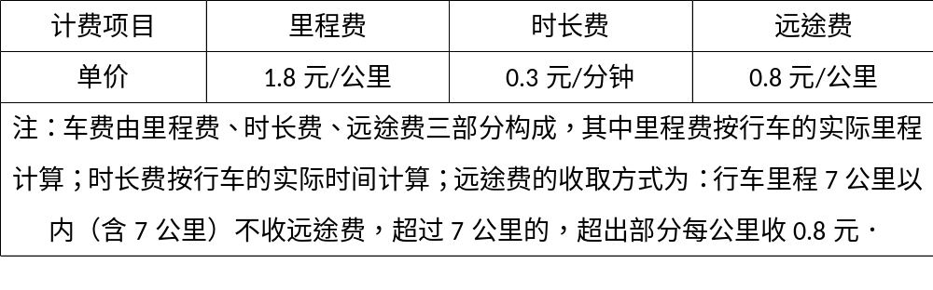
小王与小张各自乘坐滴滴快车，行车里程分别为6公里与8.5公里．如果下车时两人所付车费相同，那么这两辆滴滴快车的行车时间相差（ ）
A．10分钟 B．13分钟 C．15分钟 D．19分钟
【答案】D．
【解析】
试题分析：设小王的行车时间为x分钟，小张的行车时间为y分钟，依题可得：
1.8×6+0.3x=1.8×8.5+0.3y+0.8×（8.5﹣7），10．8+0.3x=16.5+0.3y，0．3（x﹣y）=5.7，x﹣y=19．
故这两辆滴滴快车的行车时间相差19分钟．
故选D．学科~网
考点：二元一次方程的应用．
4．（2017黑龙江省龙东地区）“双11”促销活动中，小芳的妈妈计划用1000元在唯品会购买价格分别为80元和120元的两种商品，则可供小芳妈妈选择的购买方案有（ ）
A．4种 B．5种 C．6种 D．7种
【答案】A．
【解析】
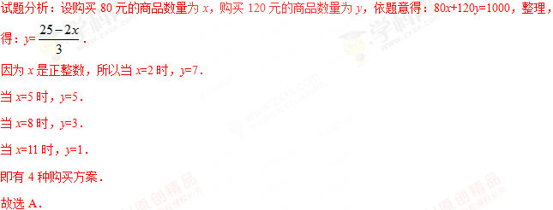
点睛：本题考查了二元一次方程的应用．对于此类问题，挖掘题目中的关系，找出等量关系，列出二元一次方程．然后根据未知数的实际意义求其整数解．
考点：1．二元一次方程的应用；2．方案型．
5．（2017山东省济南市）《九章算术》是中国传统数学的重要著作，方程术是它的最高成就．其中记载：今有共买物，人出八，盈三；人出七，不足四，问人数、物价各几何？译文：今有人合伙购物，每人出8钱，会多3钱；每人出7钱，又会差4钱，问人数、物价各是多少？设合伙人数为x人，物价为y钱，以下列出的方程组正确的是（ ）
A． B．
C． D．
【答案】C．
【解析】
试题分析：设合伙人数为x人，物价为y钱，根据题意，可列方程组：，故选C．
考点：由实际问题抽象出二元一次方程组．
二、填空题
6．（2017内蒙古包头市）若关于x、y的二元一次方程组的解是，则的值为 ．
【答案】1．
【解析】
试题分析：∵关于x、y的二元一次方程组的解是，∴，解得a=﹣1，b=2，∴=（﹣1）²=1．故答案为：1．
考点：二元一次方程组的解．
7．（2017北京市）某活动小组购买了4个篮球和5个足球，一共花费了435元，其中篮球的单价比足球的单价多3元，求篮球的单价和足球的单价．设篮球的单价为x元，足球的单价为y元，依题意，可列方程组为 ．
【答案】．
【解析】
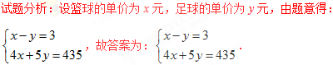
考点：由实际问题抽象出二元一次方程组．
8．（2017四川省乐山市）二元一次方程组的解是 ．
【答案】．
【解析】
试题分析：原方程可化为：，化简为：，解得：．故答案为：；
考点：解二元一次方程组．学科！网
9．（2017四川省宜宾市）若关于x、y的二元一次方程组的解满足x+y＞0，则m的取值范围是 ．
【答案】m＞﹣2．
【解析】
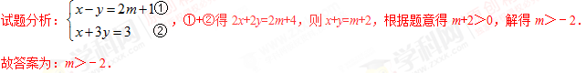
考点：1．解一元一次不等式；2．二元一次方程组的解；3．整体思想．
10．（2017四川省自贡市）我国明代数学家程大位的名著《直接算法统宗》里有一道著名算题：
“一百馒头一百僧，大僧三个更无争，小僧三人分一个，大小和尚各几丁？”意思是：有100个和尚分100个馒头，正好分完；如果大和尚一人分3个，小和尚3人分一个，试问大、小和尚各几人？设大、小和尚各有x，y人，则可以列方程组 ．
【答案】．
【解析】
试题分析：设大、小和尚各有x，y人，则可以列方程组：
．故答案为：．
考点：二元一次方程组的应用．
三、解答题
12．（2017江苏省徐州市）4月9日上午8时，2017徐州国际马拉松赛鸣枪开跑，一名34岁的男子带着他的两个孩子一同参加了比赛，下面是两个孩子与记者的对话：
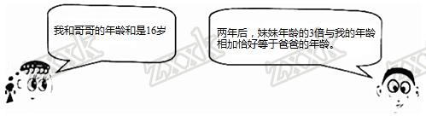
根据对话内容，请你用方程的知识帮记者求出哥哥和妹妹的年龄．
【答案】今年妹妹6岁，哥哥10岁．
【解析】
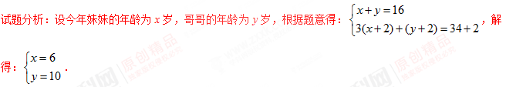
答：今年妹妹6岁，哥哥10岁．
考点：二元一次方程组的应用．
13．（2017内蒙古呼和浩特市）某专卖店有A，B两种商品，已知在打折前，买60件A商品和30件B商品用了1080元，买50件A商品和10件B商品用了840元，A，B两种商品打相同折以后，某人买500件A商品和450件B商品一共比不打折少花1960元，计算打了多少折？
【答案】打了八折．
【解析】
试题分析：设打折前A商品的单价为x元/件、B商品的单价为y元/件，根据题意得：，解得：，500×16+450×4=9800（元）， =0.8．
答：打了八折．
考点：二元一次方程组的应用．学科#网
14．（2017四川省凉山州）为了推进我州校园篮球运动的发展，2017年四川省中小学生男子篮球赛于2月在西昌成功举办．在此期间，某体育文化用品商店计划一次性购进篮球和排球共60个，其进价与售价间的关系如下表：
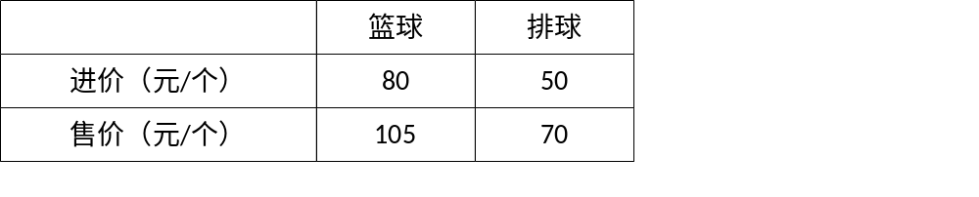
（1）商店用4200元购进这批篮球和排球，求购进篮球和排球各多少个？
（2）设商店所获利润为y（单位：元），购进篮球的个数为x（单位：个），请写出y与x之间的函数关系式（不要求写出x的取值范围）；
（3）若要使商店的进货成本在4300元的限额内，且全部销售完后所获利润不低于1400元，请你列举出商店所有进货方案，并求出最大利润是多少？
【答案】（1）购进篮球40个，排球20个；（2）y=5x+1200；（3）共有四种方案，方案1：购进篮球40个，排球20个；方案2：购进篮球41个，排球19个；方案3：购进篮球42个，排球18个；方案4：购进篮球43个，排球17个．最大利润为1415元．
【解析】
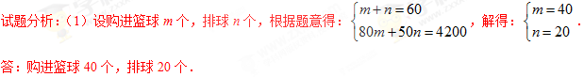
（2）设商店所获利润为y元，购进篮球x个，则购进排球（60﹣x）个，根据题意得：y=（105﹣80）x+（70﹣50）（60﹣x）=5x+1200，∴y与x之间的函数关系式为：y=5x+1200．
（3）设购进篮球x个，则购进排球（60﹣x）个，根据题意得：，解得：40≤x≤．
∵x取整数，∴x=40，41，42，43，共有四种方案，方案1：购进篮球40个，排球20个；方案2：购进篮球41个，排球19个；方案3：购进篮球42个，排球18个；方案4：购进篮球43个，排球17个．
∵在y=5x+1200中，k=5＞0，∴y随x的增大而增大，∴当x=43时，可获得最大利润，最大利润为5×43+1200=1415元．
点睛：本题考查了二元一次方程组的应用、一次函数的应用以及一元一次不等式组的应用，解题的关键是：（1）找准等量关系，列出二元一次方程组；（2）根据数量关系，找出y与x之间的函数关系式；（3）根据一次函数的性质解决最值问题．
考点：1．一次函数的应用；2．二元一次方程组的应用；3．一元一次不等式组的应用；4．方案型；5．最值问题．
15．（2017四川省南充市）学校准备租用一批汽车，现有甲、乙两种大客车，甲种客车每辆载客量45人，乙种客车每辆载客量30人，已知1辆甲种客车和3辆乙种客车共需租金1240元，3辆甲种客车和2辆乙种客车共需租金1760元．
（1）求1辆甲种客车和1辆乙种客车的租金分别是多少元？
（2）学校计划租用甲、乙两种客车共8辆，送330名师生集体外出活动，最节省的租车费用是多少？
【答案】（1）1辆甲种客车的租金是400元，1辆乙种客车的租金是280元；（2）2960．
【解析】
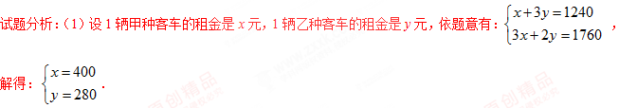
答：1辆甲种客车的租金是400元，1辆乙种客车的租金是280元；
（2）租用甲种客车6辆，租用乙客车2辆是最节省的租车费用，400×6+280×2=2400+560=2960（元）．
答：最节省的租车费用是2960元．
考点：1．一元一次不等式的应用；2．二元一次方程组的应用；3．最值问题．
16．（2017宁夏）某商店分两次购进 A．B两种商品进行销售，两次购进同一种商品的进价相同，具体情况如下表所示：
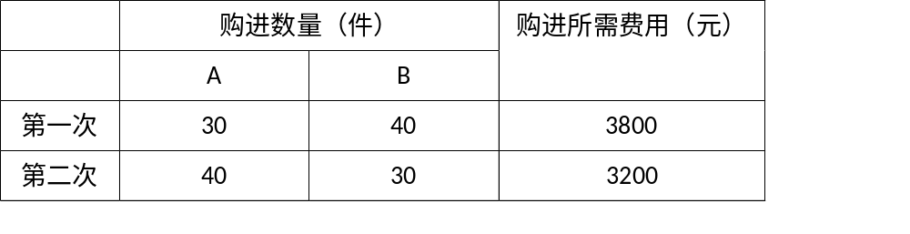
（1）求A、B两种商品每件的进价分别是多少元？
（2）商场决定A种商品以每件30元出售，B种商品以每件100元出售．为满足市场需求，需购进A、B两种商品共1000件，且A种商品的数量不少于B种商品数量的4倍，请你求出获利最大的进货方案，并确定最大利润．
【答案】（1）A种商品每件的进价为20元，B种商品每件的进价为80元；（2）当购进A种商品800件、B种商品200件时，销售利润最大，最大利润为12000元．学科…网
【解析】
试题分析：（1）设A种商品每件的进价为x元，B种商品每件的进价为y元，根据题意得：，解得：．
答：A种商品每件的进价为20元，B种商品每件的进价为80元．
（2）设购进B种商品m件，获得的利润为w元，则购进A种商品（1000﹣m）件，根据题意得：w=（30﹣20）（1000﹣m）+（100﹣80）m=10m+10000．
∵A种商品的数量不少于B种商品数量的4倍，∴1000﹣m≥4m，解得：m≤200．
∵在w=10m+10000中，k=10＞0，∴w的值随m的增大而增大，∴当m=200时，w取最大值，最大值为10×200+10000=12000，∴当购进A种商品800件、B种商品200件时，销售利润最大，最大利润为12000元．
点睛：本题考查了一次函数的应用、二元一次方程组的应用以及解一元一次不等式，解题的关键是：（1）找准等量关系，列出二元一次方程组；（2）根据数量关系，找出w与m之间的函数关系式．
考点：1．一次函数的应用；2．二元一次方程组的应用；3．最值问题．
17．（2017山东省东营市）为解决中小学大班额问题，东营市各县区今年将改扩建部分中小学，某县计划对A、B两类学校进行改扩建，根据预算，改扩建2所A类学校和3所B类学校共需资金7800万元，改扩建3所A类学校和1所B类学校共需资金5400万元．
（1）改扩建1所A类学校和1所B类学校所需资金分别是多少万元？
（2）该县计划改扩建A、B两类学校共10所，改扩建资金由国家财政和地方财政共同承担．若国家财政拨付资金不超过11800万元；地方财政投入资金不少于4000万元，其中地方财政投入到A、B两类学校的改扩建资金分别为每所300万元和500万元．请问共有哪几种改扩建方案？
【答案】（1）改扩建一所A类学校所需资金为1200万元，一所B类学校所需资金为1800万元；（2）共有3种方案，具体见解析．
【解析】
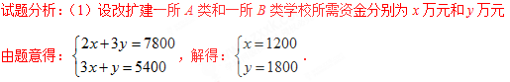
答：改扩建一所A类学校所需资金为1200万元，一所B类学校所需资金为1800万元．
（2）设今年改扩建A类学校a所，则改扩建B类学校（10﹣a）所，由题意得：，解得：，∴3≤a≤5，∵x取整数，∴x=3，4，5．
即共有3种方案：
方案一：改扩建A类学校3所，B类学校7所；
方案二：改扩建A类学校4所，B类学校6所；
方案三：改扩建A类学校5所，B类学校5所．
点睛：本题考查了一元一次不等式组的应用，二元一次方程组的应用．解决问题的关键是读懂题意，找到关键描述语，找到所求的量的数量关系．
考点：1．一元一次不等式组的应用；2．二元一次方程组的应用；3．方案型．
18．（2017河南省）学校“百变魔方”社团准备购买A，B两种魔方，已知购买2个A种魔方和6个B种魔方共需130元，购买3个A种魔方和4个B种魔方所需款数相同．
（1）求这两种魔方的单价；
（2）结合社员们的需求，社团决定购买A，B两种魔方共100个（其中A种魔方不超过50个）．某商店有两种优惠活动，如图所示．请根据以上信息，说明选择哪种优惠活动购买魔方更实惠．
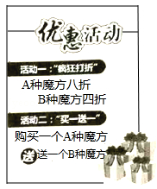
【答案】（1）A种魔方的单价为20元/个，B种魔方的单价为15元/个；（2）当0≤m＜45时，选择活动一购买魔方更实惠；当m=45时，选择两种活动费用相同；当m＞45时，选择活动二购买魔方更实惠．
【解析】
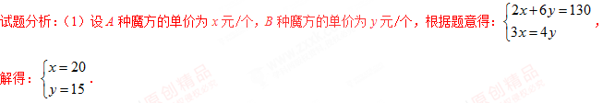
答：A种魔方的单价为20元/个，B种魔方的单价为15元/个．
（2）设购进A种魔方m个（0≤m≤50），总价格为w元，则购进B种魔方（100﹣m）个，根据题意得：w_{活动一}=20m×0.8+15（100﹣m）×0.4=10m+600；
w_{活动二}=20m+15（100﹣m﹣m）=﹣10m+1500．
当w_{活动一}＜w_{活动二}时，有10m+600＜﹣10m+1500，解得：m＜45；
当w_{活动一}=w_{活动二}时，有10m+600=﹣10m+1500，解得：m=45；
当w_{活动一}＞w_{活动二}时，有10m+600＞﹣10m+1500，解得：45＜m≤50．
综上所述：当0≤m＜45时，选择活动一购买魔方更实惠；当m=45时，选择两种活动费用相同；当m＞45时，选择活动二购买魔方更实惠．
点睛：本题考查了二元一次方程组的应用、一次函数的应用、解一元一次不等式以及解一元一次方程，解题的关键是：（1）找准等量关系，列出关于x、y的二元一次方程组；（2）根据两种活动方案找出w_{活动一}、w_{活动二}关于m的函数关系式．
考点：1．二元一次方程组的应用；2．方案型．
19．（2017湖北省恩施州）为积极响应政府提出的“绿色发展•低碳出行”号召，某社区决定购置一批共享单车．经市场调查得知，购买3辆男式单车与4辆女式单车费用相同，购买5辆男式单车与4辆女式单车共需16000元．
（1）求男式单车和女式单车的单价；
（2）该社区要求男式单比女式单车多4辆，两种单车至少需要22辆，购置两种单车的费用不超过50000元，该社区有几种购置方案？怎样购置才能使所需总费用最低，最低费用是多少？
【答案】（1）男式单车2000元/辆，女式单车1500元/辆；（2）该社区共有4种购置方案，其中购置男式单车13辆、女式单车9辆时所需总费用最低，最低费用为39500元．
【解析】
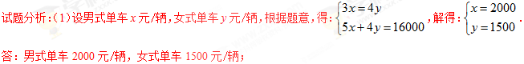
（2）设购置女式单车m辆，则购置男式单车（m+4）辆，根据题意，得：，解得：9≤m≤12，∵m为整数，∴m的值可以是9、10、11、12，即该社区有四种购置方案；
设购置总费用为W，则W=2000（m+4）+1500m=3500m+8000，∵W随m的增大而增大，∴当m=9时，W取得最小值，最小值为39500．
答：该社区共有4种购置方案，其中购置男式单车13辆、女式单车9辆时所需总费用最低，最低费用为39500元．
考点：1．一元一次不等式组的应用；2．二元一次方程组的应用；3．最值问题；4．方案型．
20．（2017湖北省武汉市）某公司为奖励在趣味运动会上取得好成绩的员工，计划购买甲、乙两种奖品共20件．其中甲种奖品每件40元，乙种奖品每件30元．
（1）如果购买甲、乙两种奖品共花费了650元，求甲、乙两种奖品各购买了多少件？
（2）如果购买乙种奖品的件数不超过甲种奖品件数的2倍，总花费不超过680元，求该公司有哪几种不同的购买方案？
【答案】（1）甲种奖品购买了5件，乙种奖品购买了15件；（2）该公司有2种不同的购买方案：甲种奖品购买了：7件，乙种奖品购买了13件或甲种奖品购买了8件，乙种奖品购买了12件．
【解析】
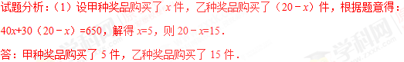
（2）设甲种奖品购买了x件，乙种奖品购买了（20﹣x）件，根据题意得：
，解得：≤x≤8，∵x为整数，∴x=7或x=8，当x=7时，20﹣x=13；当x=8时，20﹣x=12．
答：该公司有2种不同的购买方案：甲种奖品购买了：7件，乙种奖品购买了13件或甲种奖品购买了8件，乙种奖品购买了12件．
考点：1．一元一次不等式组的应用；2．二元一次方程组的应用；3．应用题；4．方案型．
21．（2017贵州省遵义市）为厉行节能减排，倡导绿色出行，今年3月以来．“共享单车”（俗称“小黄车”）公益活动登陆我市中心城区，某公司拟在甲、乙两个街道社区投放一批“小黄车”，这批自行车包括A、B两种不同款型，请回答下列问题：
问题1：单价
该公司早期在甲街区进行了试点投放，共投放A、B两型自行车各50辆，投放成本共计7500元，其中B型车的成本单价比A型车高10元，A、B两型自行车的单价各是多少？
问题2：投放方式
该公司决定采取如下投放方式：甲街区每1000人投放a辆“小黄车”，乙街区每1000人投放辆“小黄车”，按照这种投放方式，甲街区共投放1500辆，乙街区共投放1200辆，如果两个街区共有15万人，试求a的值．
【答案】问题1：A型自行车的单价是70元， B型自行车的单价是80元；问题2：a=15．
【解析】
试题分析：问题1
设A型车的成本单价为x元，则B型车的成本单价为（x+10）元，依题意得
50x+50（x+10）=7500，解得x=70，∴x+10=80．
答：A型自行车的单价是70元， B型自行车的单价是80元；
问题2
由题可得，×1000+×1000=150000，解得a=15，经检验：a=15是所列方程的解，故a的值为15．
点睛：本题主要考查了一元一次方程以及分式方程的应用，解题时注意：列分式方程解应用题一定要审清题意，找相等关系是着眼点，要学会分析题意，提高理解能力．
考点：1．分式方程的应用；2．二元一次方程组的应用．
22．（2017重庆）对任意一个三位数n，如果n满足各个数位上的数字互不相同，且都不为零，那么称这个数为“相异数”，将一个“相异数”任意两个数位上的数字对调后可以得到三个不同的新三位数，把这三个新三位数的和与111的商记为F（n）．例如n=123，对调百位与十位上的数字得到213，对调百位与个位上的数字得到321，对调十位与个位上的数字得到132，这三个新三位数的和为213+321+132=666，666÷111=6，所以F（123）=6．
（1）计算：F（243），F（617）；
（2）若s，t都是“相异数”，其中s=100x+32，t=150+y（1≤x≤9，1≤y≤9，x，y都是正整数），规定：k=，当F（s）+F（t）=18时，求k的最大值．
【答案】（1）F（243）=9，F（617）=14；（2）．
【解析】
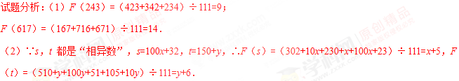
∵F（t）+F（s）=18，∴x+5+y+6=x+y+11=18，∴x+y=7．
∵1≤x≤9，1≤y≤9，且x，y都是正整数，∴或或或或或．
∵s是“相异数”，∴x≠2，x≠3．
∵t是“相异数”，∴y≠1，y≠5，∴或或，∴或或，∴k==或k==1或k==，∴k的最大值为．
点睛：本题考查了因式分解的应用以及二元一次方程的应用，解题的关键是：（1）根据F（n）的定义式，求出F（243）、F（617）的值；（2）根据s=100x+32、t=150+y结合F（s）+F（t）=18，找出关于x、y的二元一次方程．
考点：1．因式分解的应用；2．二元一次方程的应用；3．新定义；4．阅读型；5．最值问题；6．压轴题．
23．（2017山东省莱芜市）某网店销售甲、乙两种防雾霾口罩，已知甲种口罩每袋的售价比乙种口罩多5元，小丽从该网店网购2袋甲种口罩和3袋乙种口罩共花费110元．
（1）改网店甲、乙两种口罩每袋的售价各多少元？
（2）根据消费者需求，网店决定用不超过10000元购进价、乙两种口罩共500袋，且甲种口罩的数量大于乙种口罩的，已知甲种口罩每袋的进价为22.4元，乙种口罩每袋的进价为18元，请你帮助网店计算有几种进货方案？若使网店获利最大，应该购进甲、乙两种口罩各多少袋，最大获利多少元？
【答案】（1）该网店甲种口罩每袋的售价为25元，乙种口罩每袋的售价为20元；（2）该网店购进甲种口罩227袋，购进乙种口罩273袋时，获利最大，最大利润为1136.2元．
【解析】
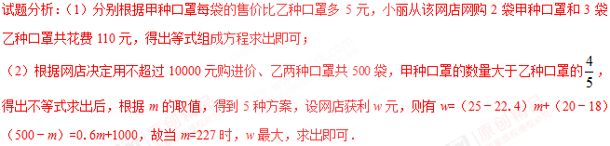
试题解析：（1）设该网店甲种口罩每袋的售价为x元，乙种口罩每袋的售价为y元，根据题意得：，解这个方程组得：，故该网店甲种口罩每袋的售价为25元，乙种口罩每袋的售价为20元；
（2）设该网店购进甲种口罩m袋，购进乙种口罩（500﹣m）袋，根据题意得，解这个不等式组得：222.2＜m≤227.3，因m为整数，故有5种进货方案，分别是：
购进甲种口罩223袋，乙种口罩277袋；
购进甲种口罩224袋，乙种口罩276袋；
购进甲种口罩225袋，乙种口罩275袋；
购进甲种口罩226袋，乙种口罩274袋；
购进甲种口罩227袋，乙种口罩273袋；
设网店获利w元，则有w=（25﹣22.4）m+（20﹣18）（500﹣m）=0.6m+1000，故当m=227时，w最大，w_{最大}=0.6×227+1000=1136.2（元），故该网店购进甲种口罩227袋，购进乙种口罩273袋时，获利最大，最大利润为1136.2元．
点睛：本题考查了列二元一次方程组解实际问题的运用及二元一次方程组的解法，列一元一次不等式解实际问题的运用及解法，在解答过程中寻找能够反映整个题意的等量关系是解答本题的关键．
考点：1．一次函数的应用；2．二元一次方程组的应用；3．一元一次不等式组的应用；4．方案型；5．最值问题．

【2016年题组】
一、选择题
1．（2016宁夏）已知x，y满足方程组，则x+y的值为（ ）
A．9 B．7 C．5 D．3
【答案】C．
【解析】
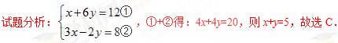
考点：1．二元一次方程组的解；2．整体思想．
2．（2016广东省茂名市）我国古代数学名著《孙子算经》中记载了一道题，大意是：求100匹马恰好拉了100片瓦，已知1匹大马能拉3片瓦，3匹小马能拉1片瓦，问有多少匹大马、多少匹小马？若设大马有x匹，小马有y匹，那么可列方程组为（ ）
A． B． C． D．
【答案】C．
【解析】
试题分析：设有x匹大马，y匹小马，根据题意得：，故选C．
考点：由实际问题抽象出二元一次方程组．
3．（2016贵州省黔东南州）小明在某商店购买商品A、B共两次，这两次购买商品A、B的数量和费用如表：
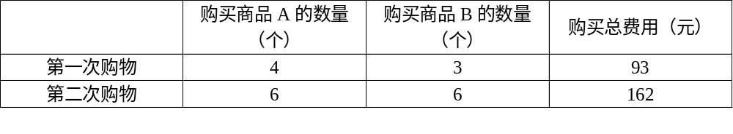
若小丽需要购买3个商品A和2个商品B，则她要花费（ ）
A．64元 B．65元 C．66元 D．67元
【答案】C．
【解析】
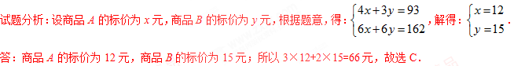
考点：二元一次方程组的应用．
4．（2016甘肃省天水市）有一根40cm的金属棒，欲将其截成x根7cm的小段和y根9cm的小段，剩余部分作废料处理，若使废料最少，则正整数x，y应分别为（ ）
A．x=1，y=3 B．x=4，y=1 C．x=3，y=2 D．x=2，y=3
【答案】C．
【解析】
试题分析：根据题意得：7x+9y≤40，则，∵40﹣9y≥0且y是正整数，∴y的值可以是：1或2或3或4．
当y=1时，x≤，则x=4，此时，所剩的废料是：40﹣1×9﹣4×7=3cm；
当y=2时，x≤，则x=3，此时，所剩的废料是：40﹣2×9﹣3×7=1cm；
当y=3时，x≤，则x=1，此时，所剩的废料是：40﹣3×9﹣7=6cm；
当y=4时，x≤，则x=0（舍去）．
则最小的是：x=3，y=2．故选C．
考点：二元一次方程的应用．
5．（2016贵州省毕节市）已知关于x，y的方程是二元一次方程，则m，n的值为（ ）
A．m=1，n=﹣1 B．m=﹣1，n=1 C．m=，n= D．m=，n=
【答案】A．
【解析】
考点：二元一次方程的定义．
6．（2016黑龙江省龙东地区）为了丰富学生课外小组活动，培养学生动手操作能力，王老师让学生把5m长的彩绳截成2m或1m的彩绳，用来做手工编织，在不造成浪费的前提下，你有几种不同的截法（ ）
A．1 B．2 C．3 D．4
【答案】C．
【解析】
试题分析：截下来的符合条件的彩绳长度之和刚好等于总长5米时，不造成浪费，设截成2米长的彩绳x根，1米长的y根，由题意得，2x+y=5，因为x，y都是正整数，所以符合条件的解为：，，，则共有3种不同截法，故选C．
考点：1．二元一次方程的应用；2．方案型；3．操作型．
7．（2016四川省宜宾市）宜宾市某化工厂，现有A种原料52千克，B种原料64千克，现用这些原料生产甲、乙两种产品共20件．已知生产1件甲种产品需要A种原料3千克，B种原料2千克；生产1件乙种产品需要A种原料2千克，B种原料4千克，则生产方案的种数为（ ）
A．4 B．5 C．6 D．7
【答案】B．
【解析】
试题分析：设生产甲产品x件，则乙产品（20﹣x）件，根据题意得：，解得：8≤x≤12，∵x为整数，∴x=8，9，10，11，12，∴有5种生产方案：
方案1：A产品8件，B产品12件；
方案2：A产品9件，B产品11件；
方案3：A产品10件，B产品10件；
方案4：A产品11件，B产品9件；
方案5：A产品12件，B产品8件；
故选B．
考点：1．二元一次方程组的应用；2．方案型．
二、填空题
8．（2016四川省成都市）已知是方程组的解，则代数式的值为___________．
【答案】－8．
【解析】
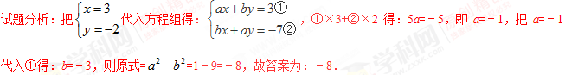
考点：二元一次方程组的解．
9．（2016广西钦州市）若x，y为实数，且满足，则的值是 ．
【答案】．
【解析】
试题分析：∵，且≥0，≥0，∴，解之得：，∴===．
考点：1．解二元一次方程组；2．非负数的性质：偶次方；3．非负数的性质：算术平方根；4．综合题．
10．（2016江苏省扬州市）以方程组的解为坐标的点（x，y）在第 象限．
【答案】二．
【解析】
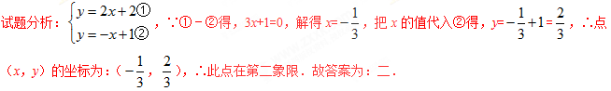
考点：1．二元一次方程组的解；2．点的坐标．
11．（2016浙江省杭州市）已知关于x的方程的解满足（0＜n＜3），若y＞1，则m的取值范围是 ．
【答案】．
【解析】
试题分析：解方程组，得：．∵y＞1，∴2n﹣1＞1，即n＞1．
又∵0＜n＜3，∴1＜n＜3．∵n=x﹣2，∴1＜x﹣2＜3，即3＜x＜5，∴，∴．又∵，∴．故答案为：．
考点：1．分式方程的解；2．二元一次方程组的解；3．解一元一次不等式．
12．（2016湖北省荆州市）若与是同类项，点P（m，n）在双曲线上，则a的值为 ．
【答案】3．
【解析】
试题分析：∵与是同类项，∴m﹣1=1，n+1=2，解得m=2，n=1，∴P（2，1）．∵点P（m，n）在双曲线上，∴a﹣1=2，解得a=3．故答案为：3．
考点：1．反比例函数图象上点的坐标特征；2．同类项；3．解二元一次方程组．
13．（2016江苏省盐城市）李师傅加工1个甲种零件和1个乙种零件的时间分别是固定的，现知道李师傅加工3个甲种零件和5个乙种零件共需55分钟；加工4个甲种零件和9个乙种零件共需85分钟，则李师傅加工2个甲种零件和4个乙种零件共需 分钟．
【答案】40．
【解析】
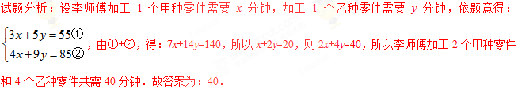
考点：二元一次方程组的应用．
三、解答题
14．（2016四川省甘孜州）（1）计算：；
（2）解方程组：．
【答案】（1）1；（2）．
【解析】
试题分析：（1）由零次幂的意义以及特殊角的三角函数值，将其代入算式中即可得出结论；
（2）根据用加减法解二元一次方程组的步骤解方程组即可得出结论．
试题解析：（1）原式==1；
（2）方程①×2+②得：3x=9，方程两边同时除以3得：x=3，将x=3代入①中得：3﹣y=2，移项得：y=1，∴方程组的解为．
考点：1．解二元一次方程组；2．实数的运算；3．零指数幂；4．特殊角的三角函数值．学.科.网
15．（2016四川省达州市）已知x，y满足方程组，求代数式的值．
【答案】．
【解析】
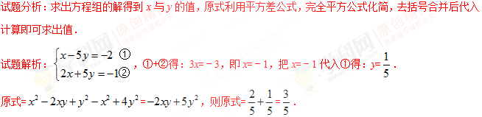
考点：1．代数式求值；2．解二元一次方程组．
16．（2016山东省济南市）学生在素质教育基地进行社会实践活动，帮助农民伯伯采摘了黄瓜和茄子共40kg，了解到这些蔬菜的种植成本共42元，还了解到如下信息：
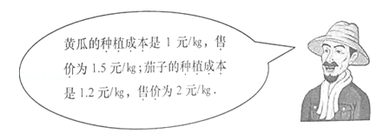
（1）请问采摘的黄瓜和茄子各多少千克？
（2）这些采摘的黄瓜和茄子可赚多少元？
【答案】（1）采摘的黄瓜30千克，茄子10千克；（2）23元．
【解析】
试题分析：（1）设他当天采摘黄瓜x千克，茄子y千克，根据采摘了黄瓜和茄子共40kg，了解到这些蔬菜的种植成本共42元，列出方程，求出x的值，即可求出答案；
（2）根据黄瓜和茄子的斤数，再求出每斤黄瓜和茄子赚的钱数，即可求出总的赚的钱数．
试题解析：（1）设采摘黄瓜x千克，茄子y千克．根据题意，得：，解得：．
答：采摘的黄瓜30千克，茄子10千克；
（2）30×（1.5﹣1）+10×（2﹣1.2）=23（元）．
答：这些采摘的黄瓜和茄子可赚23元．
考点：二元一次方程组的应用．
17．（2016江苏省徐州市）小丽购买学习用品的收据如表，因污损导致部分数据无法识别，根据下表，解决下列问题：
（1）小丽买了自动铅笔、记号笔各几支？
（2）若小丽再次购买软皮笔记本和自动铅笔两种文具，共花费15元，则有哪几种不同的购买方案？
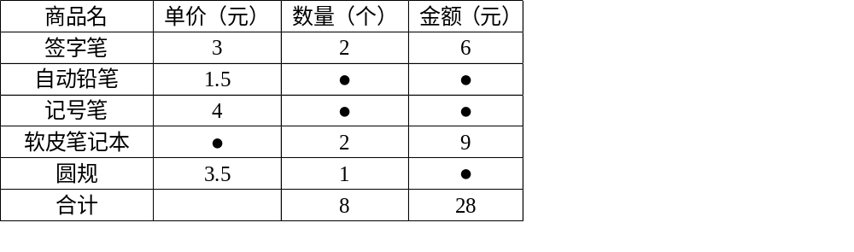
【答案】（1）小丽购买自动铅笔1支，记号笔2支；（2）共3种方案：①1本软皮笔记本与7支记号笔；②2本软皮笔记本与4支记号笔；③3本软皮笔记本与1支记号笔．
【解析】
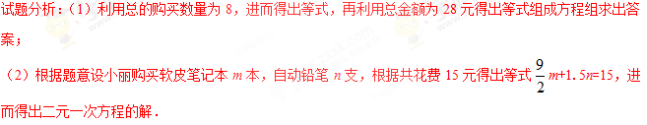
试题解析：（1）设小丽购买自动铅笔x支，记号笔y支，根据题意可得：，解得：．
答：小丽购买自动铅笔1支，记号笔2支；
（2）设小丽购买软皮笔记本m本，自动铅笔n支，根据题意可得：
m+1.5n=15，∵m，n为正整数，∴或或．
答：共3种方案：①1本软皮笔记本与7支记号笔；②2本软皮笔记本与4支记号笔；③3本软皮笔记本与1支记号笔．
考点：1．二元一次方程组的应用；2．二元一次方程的应用；3．方案型．
18．（2016广东省深圳市）荔枝是深圳的特色水果，小明的妈妈先购买了2千克桂味和3千克糯米糍，共花费90元；后又购买了1千克桂味和2千克糯米糍，共花费55元．（每次两种荔枝的售价都不变）
（1）求桂味和糯米糍的售价分别是每千克多少元；
（2）如果还需购买两种荔枝共12千克，要求糯米糍的数量不少于桂味数量的2倍，请设计一种购买方案，使所需总费用最低．
【答案】（1）桂味的售价为每千克15元，糯米糍的售价为每千克20元；（2）购买桂味4千克，糯米糍8千克时，所需总费用最低．
【解析】
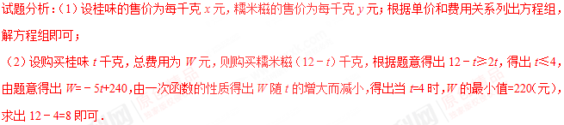
试题解析：（1）设桂味的售价为每千克x元，糯米糍的售价为每千克y元；
根据题意得：，解得：；
答：桂味的售价为每千克15元，糯米糍的售价为每千克20元；
（2）设购买桂味t千克，总费用为W元，则购买糯米糍（12﹣t）千克，根据题意得：12﹣t≥2t，∴t≤4，∵W=15t+20（12﹣t）=﹣5t+240，k=﹣5＜0，∴W随t的增大而减小，∴当t=4时，W的最小值=220（元），此时12﹣4=8；
答：购买桂味4千克，糯米糍8千克时，所需总费用最低．
考点：1．一次函数的应用；2．二元一次方程组的应用；3．方案型；4．最值问题．
19．（2016四川省泸州市）某商店购买60件A商品和30件B商品共用了1080元，购买50件A商品和20件B商品共用了880元．
（1）A、B两种商品的单价分别是多少元？
（2）已知该商店购买B商品的件数比购买A商品的件数的2倍少4件，如果需要购买A、B两种商品的总件数不少于32件，且该商店购买的A、B两种商品的总费用不超过296元，那么该商店有哪几种购买方案？
【答案】（1）A种商品的单价为16元、B种商品的单价为4元；（2）有两种方案：方案（1）：m=12，2m﹣4=20 即购买A商品的件数为12件，则购买B商品的件数为20件；方案（2）：m=13，2m﹣4=22 即购买A商品的件数为13件，则购买B商品的件数为22件．
【解析】
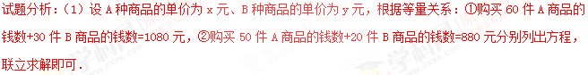
（2）设购买A商品的件数为m件，则购买B商品的件数为（2m﹣4）件，根据不等关系：①购买A、B两种商品的总件数不少于32件，②购买的A、B两种商品的总费用不超过296元可分别列出不等式，联立求解可得出m的取值范围，进而讨论各方案即可．
试题解析：（1）设A种商品的单价为x元、B种商品的单价为y元，由题意得：，解得：．
答：A种商品的单价为16元、B种商品的单价为4元．
（2）设购买A商品的件数为m件，则购买B商品的件数为（2m﹣4）件，由题意得：，解得：12≤m≤13，∵m是整数，∴m=12或13，故有如下两种方案：
方案（1）：m=12，2m﹣4=20 即购买A商品的件数为12件，则购买B商品的件数为20件；
方案（2）：m=13，2m﹣4=22 即购买A商品的件数为13件，则购买B商品的件数为22件．
考点：1．一元一次不等式组的应用；2．二元一次方程组的应用．
20．（2016四川省资阳市）某大型企业为了保护环境，准备购买A、B两种型号的污水处理设备共8台，用于同时治理不同成分的污水，若购买A型2台、B型3台需54万，购买A型4台、B型2台需68万元．
（1）求出A型、B型污水处理设备的单价；
（2）经核实，一台A型设备一个月可处理污水220吨，一台B型设备一个月可处理污水190吨，如果该企业每月的污水处理量不低于1565吨，请你为该企业设计一种最省钱的购买方案．
【答案】（1）A型污水处理设备的单价为12万元，B型污水处理设备的单价为10万元；（2）购进2台A型污水处理设备，购进6台B型污水处理设备最省钱．
【解析】
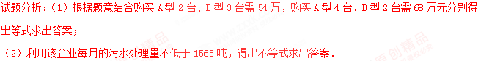
试题解析：（1）设A型污水处理设备的单价为x万元，B型污水处理设备的单价为y万元，根据题意可得：，解得：．
答：A型污水处理设备的单价为12万元，B型污水处理设备的单价为10万元；
（2）设购进a台A型污水处理器，根据题意可得：
220a+190（8﹣a）≥1565，解得：a≥1.5，∵A型污水处理设备单价比B型污水处理设备单价高，∴A型污水处理设备买越少，越省钱，∴购进2台A型污水处理设备，购进6台B型污水处理设备最省钱．
考点：1．一元一次不等式的应用；2．二元一次方程组的应用．
21．（2016山东省枣庄市）P_{n}表示n边形的对角线的交点个数（指落在其内部的交点），如果这些交点都不重合，那么P_{n}与n的关系式是：P_{n}=（其中a，b是常数，n≥4）
（1）通过画图，可得：四边形时，P₄= ；五边形时，P₅= ；
（2）请根据四边形和五边形对角线交点的个数，结合关系式，求a，b的值．
【答案】（1）1；5；（2）a=5，b=6．
【解析】
试题分析：（1）依题意画出图形，数出图形中对角线交点的个数即可得出结论；
（2）将（1）中的数值代入公式可得出关于a、b的二元一次方程组，解方程组即可得出结论．
试题解析：（1）画出图形如下．
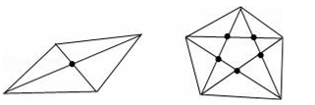
由画形，可得：
当n=4时，P₄=1；当n=5时，P₅=5．
故答案为：1；5．
（2）将（1）中的数值代入公式，得：，解得：a=5，b=6．
考点：1．作图—应用与设计作图；2．二元一次方程的应用；3．多边形的对角线．
22．（2016山东省泰安市）某学校是乒乓球体育传统项目学校，为进一步推动该项目的开展，学校准备到体育用品店购买直拍球拍和横拍球拍若干副，并且每买一副球拍必须要买10个乒乓球，乒乓球的单价为2元/个，若购买20副直拍球拍和15副横拍球拍花费9000元；购买10副横拍球拍比购买5副直拍球拍多花费1600元．
（1）求两种球拍每副各多少元？
（2）若学校购买两种球拍共40副，且直拍球拍的数量不多于横拍球拍数量的3倍，请你给出一种费用最少的方案，并求出该方案所需费用．
【答案】（1）直拍球拍每副220元，横拍球每副260元；（2）购买直拍球拍30副，则购买横拍球10副时，费用最少．
【解析】
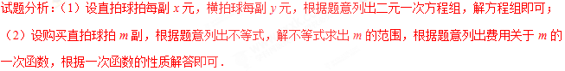
试题解析：（1）设直拍球拍每副x元，横拍球每副y元，由题意得：，解得：．
答：直拍球拍每副220元，横拍球每副260元；
（2）设购买直拍球拍m副，则购买横拍球（40﹣m）副，由题意得，m≤3（40﹣m），解得，m≤30，设买40副球拍所需的费用为w，则w=（220+20）m+（260+20）（40﹣m）
=﹣40m+11200，∵﹣40＜0，∴w随m的增大而减小，∴当m=30时，w取最大值，最大值为﹣40×30+11200=10000（元）．
答：购买直拍球拍30副，则购买横拍球10副时，费用最少．
考点：1．二元一次方程组的应用；2．方案型；3．最值问题；4．一次函数的应用．
23．（2016云南省昆明市）（列方程（组）及不等式解应用题）
春节期间，某商场计划购进甲、乙两种商品，已知购进甲商品2件和乙商品3件共需270元；购进甲商品3件和乙商品2件共需230元．
（1）求甲、乙两种商品每件的进价分别是多少元？
（2）商场决定甲商品以每件40元出售，乙商品以每件90元出售，为满足市场需求，需购进甲、乙两种商品共100件，且甲种商品的数量不少于乙种商品数量的4倍，请你求出获利最大的进货方案，并确定最大利润．
【答案】（1）甲种商品每件的进价为30元，乙种商品每件的进价为70元；（2）该商场获利最大的进货方案为甲商品购进80件、乙商品购进20件，最大利润为1200元．
【解析】
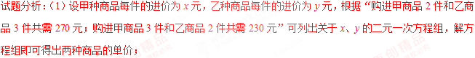
（2）设该商场购进甲种商品m件，则购进乙种商品（100﹣m）件，根据“甲种商品的数量不少于乙种商品数量的4倍”可列出关于m的一元一次不等式，解不等式可得出m的取值范围，再设卖完A、B两种商品商场的利润为w，根据“总利润=甲商品单个利润×数量+乙商品单个利润×数量”即可得出w关于m的一次函数关系上，根据一次函数的性质结合m的取值范围即可解决最值问题．
试题解析：（1）设甲种商品每件的进价为x元，乙种商品每件的进价为y元，依题意得：
，解得：．
答：甲种商品每件的进价为30元，乙种商品每件的进价为70元．
（2）设该商场购进甲种商品m件，则购进乙种商品（100﹣m）件，由已知得：m≥4（100﹣m），解得：m≥80．
设卖完A、B两种商品商场的利润为w，则w=（40﹣30）m+（90﹣70）（100﹣m）=﹣10m+2000，∴当m=80时，w取最大值，最大利润为1200元．
故该商场获利最大的进货方案为甲商品购进80件、乙商品购进20件，最大利润为1200元．
考点：1．一次函数的应用；2．二元一次方程组的应用；3．方案型．
24．（2016四川省凉山州）为了更好的保护美丽图画的邛海湿地，西昌市污水处理厂决定先购买A、B两型污水处理设备共20台，对邛海湿地周边污水进行处理，每台A型污水处理设备12万元，每台B型污水处理设备10万元．已知1台A型污水处理设备和2台B型污水处理设备每周可以处理污水640吨，2台A型污水处理设备和3台B型污水处理设备每周可以处理污水1080吨．
（1）求A、B两型污水处理设备每周分别可以处理污水多少吨？
（2）经预算，市污水处理厂购买设备的资金不超过230万元，每周处理污水的量不低于4500吨，请你列举出所有购买方案，并指出哪种方案所需资金最少？最少是多少？
【答案】（1）A型污水处理设备每周每台可以处理污水240吨，B型污水处理设备每周每台可以处理污水200吨；（2）共有三种方案，详见解析，购买A型污水处理设备13台，则购买B型污水处理设备7台时，所需购买资金最少，最少是226万元．
【解析】
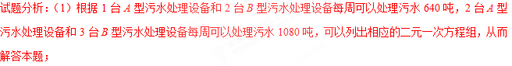
（2）根据题意可以列出相应的不等式组，从而可以得到购买方案，从而可以算出每种方案购买资金，从而可以解答本题．
试题解析：（1）设A型污水处理设备每周每台可以处理污水x吨，B型污水处理设备每周每台可以处理污水y吨，则：，解得：．
即A型污水处理设备每周每台可以处理污水240吨，B型污水处理设备每周每台可以处理污水200吨；
（2）设购买A型污水处理设备x台，则购买B型污水处理设备（20﹣x）台，则：，解得：12.5≤x≤15，故有三种方案：
第一种方案：当x=13时，20﹣x=7，花费的费用为：13×12+7×10=226万元；
第二种方案：当x=14时，20﹣x=6，花费的费用为：14×12+6×10=228万元；
第三种方案；当x=15时，20﹣x=5，花费的费用为：15×12+5×10=230万元；
即购买A型污水处理设备13台，则购买B型污水处理设备7台时，所需购买资金最少，最少是226万元．
考点：1．一元一次不等式组的应用；2．二元一次方程组的应用；3．最值问题；4．方案型．
25．（2016浙江省绍兴市）如果将四根木条首尾相连，在相连处用螺钉连接，就能构成一个平面图形．
（1）若固定三根木条AB，BC，AD不动，AB=AD=2cm，BC=5cm，如图，量得第四根木条CD=5cm，判断此时∠B与∠D是否相等，并说明理由．
（2）若固定一根木条AB不动，AB=2cm，量得木条CD=5cm，如果木条AD，BC的长度不变，当点D移到BA的延长线上时，点C也在BA的延长线上；当点C移到AB的延长线上时，点A、C、D能构成周长为30cm的三角形，求出木条AD，BC的长度．
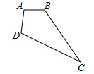
【答案】（1）相等；（2）AD=13cm，BC=10cm．
【解析】
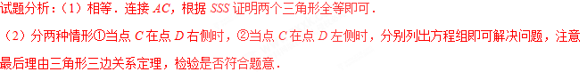
试题解析：（1）相等．
理由：连接AC，在△ACD和△ACB中，∵AC=AC，AD=AB，CD=BC，∴△ACD≌△ACB，∴∠B=∠D．
（2）设AD=x，BC=y，当点C在点D右侧时，，解得：；
当点C在点D左侧时，解得：，此时AC=17，CD=5，AD=8，5+8＜17，∴不合题意，∴AD=13cm，BC=10cm．
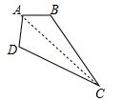
考点：1．全等三角形的应用；2．二元一次方程组的应用；3．三角形三边关系；4．分类讨论．
26．（2016湖北省孝感市）孝感市在创建国家级园林城市中，绿化档次不断提升．某校计划购进A，B两种树木共100棵进行校园绿化升级，经市场调查：购买A种树木2棵，B种树木5棵，共需600元；购买A种树木3棵，B种树木1棵，共需380元．
（1）求A种，B种树木每棵各多少元？
（2）因布局需要，购买A种树木的数量不少于B种树木数量的3倍．学校与中标公司签订的合同中规定：在市场价格不变的情况下（不考虑其他因素），实际付款总金额按市场价九折优惠，请设计一种购买树木的方案，使实际所花费用最省，并求出最省的费用．
【答案】（1）A种树每棵100元，B种树每棵80元；（2）购买A种树木75棵，B种树木25棵时，所需费用最少，最少为8550元．
【解析】
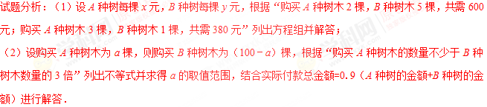
试题解析：（1）设A种树每棵x元，B种树每棵y元，依题意得：，解得．
答：A种树每棵100元，B种树每棵80元；
（2）设购买A种树木为a棵，则购买B种树木为（100﹣a）棵，则a＞3（100﹣a），解得a≥75．
设实际付款总金额是y元，则
y=0.9[100a+80（100﹣a）]，即y=18a+7200．
∵18＞0，y随a的增大而增大，∴当a=75时，y最小．
即当a=75时，y_{最小值}=18×75+7200=8550（元）．
答：当购买A种树木75棵，B种树木25棵时，所需费用最少，最少为8550元．
考点：1．一次函数的应用；2．二元一次方程组的应用；3．最值问题．
27．（2016湖南省长沙市）2016年5月6日，中国第一条具有自主知识产权的长沙磁浮线正式开通运营，该路线连接了长沙火车南站和黄花国际机场两大交通枢纽，沿线生态绿化带走廊的建设尚在进行中，届时将给乘客带来美的享受．星城渣土运输公司承包了某标段的土方运输任务，拟派出大、小两种型号的渣土运输车运输土方，已知2辆大型渣土运输车与3辆小型渣土运输车一次共运输土方31吨，5辆大型渣土运输车与6辆小型渣土运输车一次共运输土方70吨．
（1）一辆大型渣土运输车和一辆小型渣土运输车一次各运输土方多少吨？
（2）该渣土运输公司决定派出大、小两种型号的渣土运输车共20辆参与运输土方，若每次运输土方总量不少于148吨，且小型渣土运输车至少派出2辆，则有哪几种派车方案？
【答案】（1）一辆大型渣土运输车一次运输8吨，一辆小型渣土运输车一次运输5吨；（2）有三种派车方案，具体见解析．
【解析】
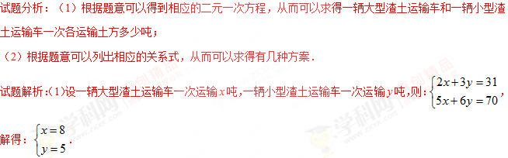
即一辆大型渣土运输车一次运输8吨，一辆小型渣土运输车一次运输5吨；
（2）由题意可得，设该渣土运输公司决定派出大、小两种型号的渣土运输车分别为x辆、y辆，则：，解得：或或．
故有三种派车方案，第一种方案：大型运输车18辆，小型运输车2辆；
第二种方案：大型运输车17辆，小型运输车3辆；
第三种方案：大型运输车16辆，小型运输车4辆．
考点：1．一元一次不等式组的应用；2．二元一次方程组的应用；3．方案型．
28．（2016贵州省黔西南州）我州某养殖场计划购买甲、乙两种鱼苗600条，甲种鱼苗每条16元，乙种鱼苗每条20元，相关资料表明：甲、乙两种鱼苗的成活率为80%，90%
（1）若购买这两种鱼苗共用去11000元，则甲、乙两种鱼苗各购买多少条？
（2）若要使这批鱼苗的总成活率不低于85%，则乙种鱼苗至少购买多少条？
（3）在（2）的条件下，应如何选购鱼苗，使购买鱼苗的总费用最低？最低费用是多少？
【答案】（1）购买甲种鱼苗350条，乙种鱼苗250条；（2）300；（3）当购买甲种鱼苗300条，乙种鱼苗300条时，总费用最低，最低费用为10800元．
【解析】
试题分析：（1）设购买甲种鱼苗x条，乙种鱼苗y条，根据“购买甲、乙两种鱼苗600条，甲种鱼苗每条16元，乙种鱼苗每条20元”即可列出关于x、y的二元一次方程组，解方程组即可得出结论；
（2）设购买乙种鱼苗m条，则购买甲种鱼苗（600﹣m）条，根据“甲、乙两种鱼苗的成活率为80%，90%，要使这批鱼苗的总成活率不低于85%”即可列出关于m的一元一次不等式，解不等式即可得出m的取值范围；
（3）设购买鱼苗的总费用为w元，根据“总费用=甲种鱼苗的单价×购买数量+乙种鱼苗的单价×购买数量”即可得出w关于m的函数关系式，根据一次函数的性质结合m的取值范围，即可解决最值问题．
试题解析：（1）设购买甲种鱼苗x条，乙种鱼苗y条，根据题意得：，解得：.
答：购买甲种鱼苗350条，乙种鱼苗250条．
（2）设购买乙种鱼苗m条，则购买甲种鱼苗（600﹣m）条，根据题意得：90%m+80%（600﹣m）≥85%×600，解得：m≥300．
答：购买乙种鱼苗至少300条．学科*网
（3）设购买鱼苗的总费用为w元，则w=20m+16（600﹣m）=4m+9600，∵4＞0，∴w随m的增大而增大，又∵m≥300，∴当m=300时，w取最小值，w_{最小值}=4×300+9600=10800（元）．
答：当购买甲种鱼苗300条，乙种鱼苗300条时，总费用最低，最低费用为10800元．
考点：1．一次函数的应用；2．二元一次方程组的应用；3．一元一次不等式的应用；4．最值问题；5．方案型．
29．（2016黑龙江省龙东地区）某中学开学初到商场购买A、B两种品牌的足球，购买A种品牌的足球50个，B种品牌的足球25个，共花费4500元，已知购买一个B种品牌的足球比购买一个A钟品牌的足球多花30元．
（1）求购买一个A种品牌、一个B种品牌的足球各需多少元．
（2）学校为了响应习总书记“足球进校园”的号召，决定再次购进A、B两种品牌足球共50个，正好赶上商场对商品价格进行调整，A品牌足球售价比第一次购买时提高4元，B品牌足球按第一次购买时售价的9折出售，如果学校此次购买A、B两种品牌足球的总费用不超过第一次花费的70%，且保证这次购买的B种品牌足球不少于23个，则这次学校有哪几种购买方案？
（3）请你求出学校在第二次购买活动中最多需要多少资金？
【答案】（1）购买一个A种品牌的足球需要50元，购买一个B种品牌的足球需要80元；（2）有三种方案，具体见解析；（3）3150元．
【解析】
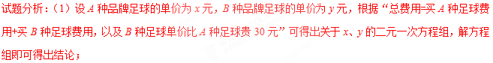
（2）设第二次购买A种足球m个，则购买B种足球（50﹣m）个，根据“总费用=买A种足球费用+买B种足球费用，以及B种足球不小于23个”可得出关于m的一元一次不等式组，解不等式组可得出m的取值范围，由此即可得出结论；
（3）分析第二次购买时，A、B种足球的单价，即可得出那种方案花钱最多，求出花费最大值即可得出结论．
试题解析：（1）设A种品牌足球的单价为x元，B种品牌足球的单价为y元，依题意得：，解得：．
答：购买一个A种品牌的足球需要50元，购买一个B种品牌的足球需要80元．
（2）设第二次购买A种足球m个，则购买B种足球（50﹣m）个，依题意得：，解得：25≤m≤27．
故这次学校购买足球有三种方案：
方案一：购买A种足球25个，B种足球25个；
方案二：购买A种足球26个，B种足球24个；
方案三：购买A种足球27个，B种足球23个．
（3）∵第二次购买足球时，A种足球单价为50+4=54（元），B种足球单价为80×0.9=72（元），∴当购买方案中B种足球最多时，费用最高，即方案一花钱最多，∴25×54+25×72=3150（元）．
答：学校在第二次购买活动中最多需要3150元资金．
考点：1．一元一次不等式组的应用；2．二元一次方程组的应用；3．方案型；4．最值问题．

☞考点归纳
归纳 1：二元一次方程 的有关概念
基础知识归纳：
1、二元一次方程
含有两个未知数，并且未知项的最高次数是1的整式方程叫做二元一次方程．
2、二元一次方程的解
使二元一次方程左右两边的值相等的一对未知数的值，叫做二元一次方程的一个解．
3、二元一次方程组
两个（或两个以上）二元一次方程合在一起，就组成了一个二元一次方程组．
4二元一次方程组的解
使二元一次方程组的两个方程左右两边的值都相等的两个未知数的值，叫做二元一次方程组的解．
基本方法归纳：判断一个方程是不是二元一次方程关键看未知数的个数和未知项的最高次数；
判断方程组的解只需带入方程组组看是不是成立即可．
注意问题归纳：判断一个方程是不是二元一次方程特别注意是：未知项的最高次数而不是未知数的次数．
【例1】（2017四川省眉山市）已知关于x，y的二元一次方程组的解为，则a﹣2b的值是（ ）
A．﹣2 B．2 C．3 D．﹣3
【答案】B．
【分析】把代入方程组，得出关于a、b的方程组，两式相减即可．
【点评】本题考查了解二元一次方程组和二元一次方程组的解，能得出关于a、b的方程组是解此题的关键．
考点：1．二元一次方程组的解；2．整体思想．

归纳 2：二元一次方程的解法
基础知识归纳：
解一元二次方程组的方法（1）代入法（2）加减法
基本方法归纳：解一元二次方程组的方法关键是消元．当一个未知数能很好的表示出另一个未知数时，一般采用代入法；当两个方程中的同一个未知数的系数相等或互为相反数时，或者系数均不为2时，一般采用加减消元．
注意问题归纳：根据题意选择适当的方法快速求解，注意计算中的错误．
【例2】（2017广东省广州市）解方程组：．
【答案】．
【分析】方程组利用加减消元法求出解即可．
【点评】此题考查了解二元一次方程组，利用了消元的思想，消元的方法有：代入消元法与加减消元法．
考点：解二元一次方程组．

归纳 3：二元一次方程组的应用
基础知识归纳：
1、列二元一次方程组解应用题的一般步骤：
（1）审题，分析题中已知什么，未知什么，明确各量之间的关系，寻找等量关系．
（2）设未知数，一般求什么就设什么为x，但有时也可以间接设未知数．
（3）列方程组，把相等关系左右两边的量用含有未知数的代数式表示出来，列出方程组．
（4）解方程组．
（5）检验，看方程组的解是否符合题意．
（6）写出答案．
2、解应用题的书写格式：
设→根据题意→解这个方程组→答．
基本方法归纳：解题时先理解题意找到等量关系列出方程组再解方程组最后检验即可．
注意问题归纳：找对等量关系最后一定要检验．
【例3】上网流量、语音通话是手机通信消费的两大主体，目前，某通信公司推出消费优惠新招﹣﹣“定制套餐”，消费者可根据实际情况自由定制每月上网流量与语音通话时间，并按照二者的阶梯资费标准缴纳通信费．下表是流量与语音的阶梯定价标准．
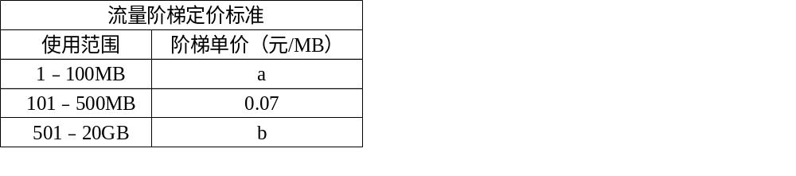
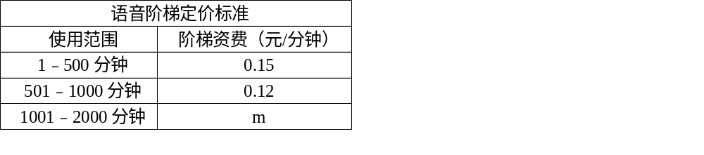
【小提示：阶梯定价收费计算方法，如600分钟语音通话费=0.15×500+0.12×（600﹣500）=87元】
（1）甲定制了600MB的月流量，花费48元；乙定制了2GB的月流量，花费120.4元，求a，b的值．（注：1GB=1024MB）
（2）甲的套餐费用为199元，其中含600MB的月流量；丙的套餐费用为244.2元，其中包含1GB的月流量，二人均定制了超过1000分钟的每月通话时间，并且丙的语音通话时间比甲多300分钟，求m的值．
【答案】（1）a的值为0.15元/MB，b的值为0.05元/MB；（2）m的值为0.08元/分钟．
【分析】（1）由600M和2G均超过500M，分段表示出600M和2G的费用，由此可得出关于a、b的二元一次方程组，解方程组即可得出结论；
（2）设甲的套餐中定制x（x＞1000）分钟的每月通话时间，则丙的套餐中定制（x+300）分钟的每月通话时间，先求出丙定制1G流量的费用，再根据“套餐费用=流量费+语音通话费”即可列出关于m、x的二元一次方程组，解方程组即可得出m的值．
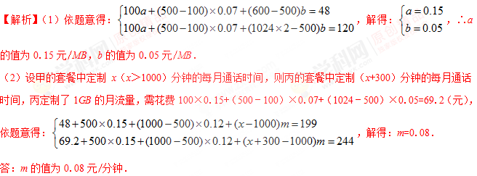
【点评】本题考查了二元一次方程组的应用，解题的关键是：（1）根据数量关系列出关于a、b的二元一次方程组；（2）根据数量关系列出关于x、m的二元一次方程组．本题属于中档题，难度不大，解决该题型题目时，根据数量关系列出方程（或方程组）是关键．
考点：二元一次方程组的应用．

【例4】（2017四川省遂宁市）2017年遂宁市吹响了全国文明城市创建决胜“集结号”．为了加快创建步伐，某运输公司承担了某标段的土方运输任务，公司已派出大小两种型号的渣土运输车运输土方．已知一辆大型渣土运输车和一辆小型渣土运输车每次共运15吨；3辆大型渣土运输车和8辆小型渣土运输车每次共运70吨．
（1）一辆大型渣土运输车和一辆小型渣土运输车每次各运土方多少吨？
（2）该渣土运输公司决定派出大小两种型号渣土运输车共20辆参与运输土方，若每次运输土方总量不小于148吨，且小型渣土运输车至少派出7辆，问该渣土运输公司有几种派出方案？
（3）在（2）的条件下，已知一辆大型渣土运输车运输话费500元/次，一辆小型渣土运输车运输花费300元/次，为了节约开支，该公司应选择哪种方案划算？
【答案】（1）一辆大型渣土运输车每次运土方10吨，一辆小型渣土运输车每次运土方5吨；（2）4种；（3）选择“派出大型渣土运输车10辆、小型渣土运输车10辆”的方案划算．
【分析】（1）设一辆大型渣土运输车每次运土方x吨，一辆小型渣土运输车每次运土方y吨，根据“一辆大型渣土运输车和一辆小型渣土运输车每次共运15吨；3辆大型渣土运输车和8辆小型渣土运输车每次共运70吨”，列方程组求解可得；
（2）设派出大型渣土运输车a辆，则派出小型运输车（20﹣a）辆，根据“每次运输土方总量不小于148吨，且小型渣土运输车至少派出7辆”列不等式组求解可得；
（3）设运输总花费为W，根据“总费用=大渣土车总费用+小渣土车总费用”列出W关于a的函数解析式，根据一次函数性质结合a的范围求解可得．
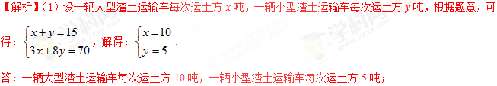
（2）设派出大型渣土运输车a辆，则派出小型运输车（20﹣a）辆，根据题意，可得：，解得：9.6≤a≤13，∵a为整数，∴a=10、11、12、13，则渣土运输公司有4种派出方案，如下：
方案一：派出大型渣土运输车10辆、小型渣土运输车10辆；
方案二：派出大型渣土运输车11辆、小型渣土运输车9辆；
方案三：派出大型渣土运输车12辆、小型渣土运输车8辆；
方案四：派出大型渣土运输车13辆、小型渣土运输车7辆；
（3）设运输总花费为W，则W=500a+300（20﹣a）=200a+6000，∵200＞0，∴W随a的增大而增大，∵9.6≤a≤13，且a为整数，∴当a=10时，W取得最小值，最小值W=200×10+6000=8000，故该公司选择方案一最省钱．
【点评】本题主要考查二元一次方程组、一元一次不等式组及一次函数的应用，解题的关键是理解题意找到题目中蕴含的相等关系或不等式关系列出方程组、不等式组及一次函数解析式是解题的关键．
考点：1．一次函数的应用；2．二元一次方程组的应用；3．一元一次不等式组的应用；4．方案型；5．最值问题．

☞1年模拟
一、选择题
1．方程组的解是（ ）
A． B． C． D．
【答案】D．
【解析】
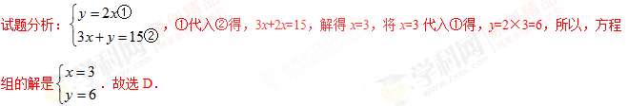
考点：解二元一次方程组．
2．端午节前夕，某超市用1680元购进A、B两种商品共60件，其中A型商品每件24元，B型商品每件36元．设购买A型商品x件、B型商品y件，依题意列方程组正确的是（ ）
A． B． C． D．
【答案】B．
【解析】
试题分析：设购买A型商品x件、B型商品y件，依题意列方程组：
．故选B．
考点：由实际问题抽象出二元一次方程组．
3．某企业决定投资不超过20万元建造A、B两种类型的温室大棚．经测算，投资A种类型的大棚6万元/个、B种类型的大棚7万元/个，那么建造方案有（ ）
A．2种 B．3种 C．4种 D．5种
【答案】B．
【解析】
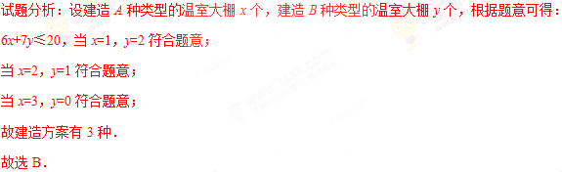
考点：1．二元一次方程的应用；2．方案型．
4．若方程组的解满足x+y=0，则k的值为（ ）
A．﹣1 B．1 C．0 D．不能确定
【答案】B．
【解析】
试题分析：①+②，得
3（x+y）=3﹣3k，由x+y=0，得
3﹣3k=0，解得k=1，故选B．
考点：二元一次方程组的解．
5．某班有若干个活动小组，其中书法小组人数的3倍比绘画小组的人数多15人，绘画小组人数的2倍比书法小组的人数多5人，问：书法小组和绘画小组各有多少人？若设书法小组有x人，绘画小组有y人，那么可列方程组为（ ）
A． B． C． D．
【答案】D．
【解析】
试题分析：若设书法小组有x人，绘画小组有y人，由题意得：
，故选D．
考点：由实际问题抽象出二元一次方程组．
二、填空题
6．已知是方程组的解，则= ．
【答案】1．
【解析】
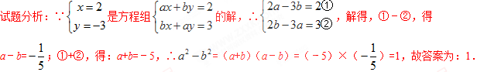
考点：1．二元一次方程组的解；2．整体思想．
7．《孙子算经》是中国古代重要的数学著作，其中有一段文字的大意是：甲、乙两人各有若干钱，如果甲得到乙所有钱的一半，那么甲共有钱48文；如果乙得到甲所有钱的，那么乙也共有钱48文，甲、乙两人原来各有多少钱？设甲原有x文钱，乙原有y文钱，可列方程组是 ．
【答案】．
【解析】
试题分析：由题意可得：，故答案为：．
考点：由实际问题抽象出二元一次方程组．
8．已知是方程组的解，则3a﹣b= ．
【答案】5．
【解析】
考点：1．二元一次方程组的解；2．整体思想．
9．“六一”前夕，市关工委准备为希望小学购进图书和文具若干套，已知1套文具和3套图书需104元，3套文具和2套图书需116元，则1套文具和1套图书需 元．
【答案】48．
【解析】
试题分析：设1套文具的价格为x元，一套图书的价格为y元，根据题意得：，解得：，∴x+y=20+28=48．故答案为：48．
考点：二元一次方程组的应用．
10．若单项式与是同类项，则m﹣7n的算术平方根是 ．
【答案】4．
【解析】
试题分析：∵单项式与是同类项，∴4=m﹣n，2m+n=2，解得：m=2，n=﹣2，∴m﹣7n=16，∴m﹣7n的算术平方根==4，故答案为：4．
考点：1．算术平方根；2．同类项；3．解二元一次方程组．
三、解答题
11．被誉为“最美高铁”的长春至珲春城际铁路途经许多隧道和桥梁，其中隧道累计长度与桥梁累计长度之和为342km，隧道累计长度的2倍比桥梁累计长度多36km．求隧道累计长度与桥梁累计长度．
【答案】隧道累计长度为126km，桥梁累计长度为216km．
【解析】
试题分析：设隧道累计长度为xkm，桥梁累计长度为yk，根据“隧道累计长度与桥梁累计长度之和为342km，隧道累计长度的2倍比桥梁累计长度多36km”，即可得出关于x、y的二元一次方程组，解之即可得出结论．
试题解析：设隧道累计长度为xkm，桥梁累计长度为yk，根据题意得：
，解得：．
答：隧道累计长度为126km，桥梁累计长度为216km．
考点：二元一次方程组的应用．
12．某中学为打造书香校园，计划购进甲、乙两种规格的书柜放置新购进的图书，调查发现，若购买甲种书柜3个、乙种书柜2个，共需资金1020元；若购买甲种书柜4个，乙种书柜3个，共需资金1440元．
（1）甲、乙两种书柜每个的价格分别是多少元？
（2）若该校计划购进这两种规格的书柜共20个，其中乙种书柜的数量不少于甲种书柜的数量，学校至多能够提供资金4320元，请设计几种购买方案供这个学校选择．
【答案】（1）甲种书柜单价为180元，乙种书柜的单价为240元；（2）答案见解析．
【解析】
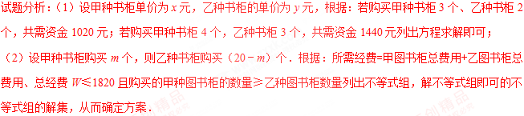
试题解析：（1）解：设甲种书柜单价为x元，乙种书柜的单价为y元，由题意得：，解之得：．
答：甲种书柜单价为180元，乙种书柜的单价为240元．
（2）解：设甲种书柜购买m个，则乙种书柜购买（20﹣m）个；
由题意得： ，解之得：8≤m≤10．
因为m取整数，所以m可以取的值为：8，9，10．
即：学校的购买方案有以下三种：
方案一：甲种书柜8个，乙种书柜12个，方案二：甲种书柜9个，乙种书柜11个，方案三：甲种书柜10个，乙种书柜10个．
考点：1．一元一次不等式组的应用；2．二元一次方程组的应用；3．方案型．
13．江南农场收割小麦，已知1台大型收割机和3台小型收割机1小时可以收割小麦1.4公顷，2台大型收割机和5台小型收割机1小时可以收割小麦2.5公顷．
（1）每台大型收割机和每台小型收割机1小时收割小麦各多少公顷？
（2）大型收割机每小时费用为300元，小型收割机每小时费用为200元，两种型号的收割机一共有10台，要求2小时完成8公顷小麦的收割任务，且总费用不超过5400元，有几种方案？请指出费用最低的一种方案，并求出相应的费用．
【答案】（1）每台大型收割机1小时收割小麦0.5公顷，每台小型收割机1小时收割小麦0.3公顷；（2）有三种方案，当大型收割机和小型收割机各5台时，总费用最低，最低费用为5000元．
【解析】
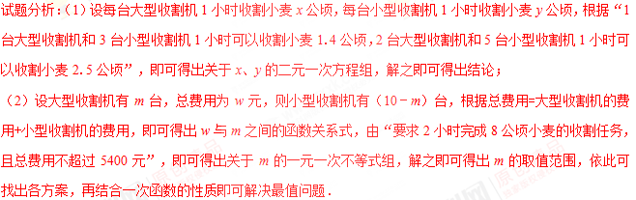
试题解析：（1）设每台大型收割机1小时收割小麦x公顷，每台小型收割机1小时收割小麦y公顷，根据题意得：，解得：．
答：每台大型收割机1小时收割小麦0.5公顷，每台小型收割机1小时收割小麦0.3公顷．
（2）设大型收割机有m台，总费用为w元，则小型收割机有（10﹣m）台，根据题意得：w=300×2m+200×2（10﹣m）=200m+4000．
∵2小时完成8公顷小麦的收割任务，且总费用不超过5400元，∴，解得：5≤m≤7，∴有三种不同方案．
∵w=200m+4000中，200＞0，∴w值随m值的增大而增大，∴当m=5时，总费用取最小值，最小值为5000元．
答：有三种方案，当大型收割机和小型收割机各5台时，总费用最低，最低费用为5000元．
考点：1．一元一次不等式组的应用；2．二元一次方程组的应用；3．方案型；4．最值问题．
14．某水果商从批发市场用8000元购进了大樱桃和小樱桃各200千克，大樱桃的进价比小樱桃的进价每千克多20元，大樱桃售价为每千克40元，小樱桃售价为每千克16元．
（1）大樱桃和小樱桃的进价分别是每千克多少元？销售完后，该水果商共赚了多少元钱？
（2）该水果商第二次仍用8000元钱从批发市场购进了大樱桃和小樱桃各200千克，进价不变，但在运输过程中小樱桃损耗了20%．若小樱桃的售价不变，要想让第二次赚的钱不少于第一次所赚钱的90%，大樱桃的售价最少应为多少？
【答案】（1）小樱桃的进价为每千克10元，大樱桃的进价为每千克30元，销售完后，该水果商共赚了3200元；（2）41.6元/千克．
【解析】
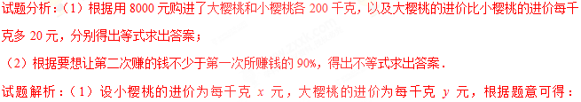，解得：.200×[（40﹣30）+（16﹣10）]=3200（元），∴销售完后，该水果商共赚了3200元．
答：小樱桃的进价为每千克10元，大樱桃的进价为每千克30元，销售完后，该水果商共赚了3200元；
（2）设大樱桃的售价为a元/千克，（1﹣20%）×200×16+200a﹣8000≥3200×90%，解得：a≥41.6．
答：大樱桃的售价最少应为41.6元/千克．
考点：1．一元一次不等式的应用；2．二元一次方程组的应用；3．最值问题．
15．某蔬菜加工公司先后两批次收购蒜薹（tái）共100吨．第一批蒜薹价格为4000元/吨；因蒜薹大量上市，第二批价格跌至1000元/吨．这两批蒜苔共用去16万元．
（1）求两批次购进蒜薹各多少吨？
（2）公司收购后对蒜薹进行加工，分为粗加工和精加工两种：粗加工每吨利润400元，精加工每吨利润1000元．要求精加工数量不多于粗加工数量的三倍．为获得最大利润，精加工数量应为多少吨？最大利润是多少？
【答案】（1）第一批购进蒜薹20吨，第二批购进蒜薹80吨；（2）精加工数量应为75吨，最大利润是85000元．
【解析】
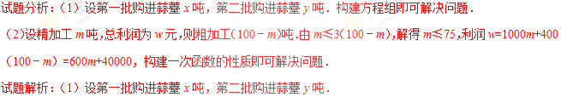
由题意：，解得：．
答：第一批购进蒜薹20吨，第二批购进蒜薹80吨．
（2）设精加工m吨，总利润为w元，则粗加工（100﹣m）吨．
由m≤3（100﹣m），解得m≤75，利润w=1000m+400（100﹣m）=600m+40000，∵600＞0，∴w随m的增大而增大，∴m=75时，w有最大值为85000元．
答：精加工数量应为75吨，最大利润是85000元．
考点：1．一次函数的应用；2．二元一次方程组的应用；3．最值问题．
16．在推进城乡义务教育均衡发展工作中，我市某区政府通过公开招标的方式为辖区内全部乡镇中学采购了某型号的学生用电脑和教师用笔记本电脑，其中，A乡镇中学更新学生用电脑110台和教师用笔记本电脑32台，共花费30.5万元；B乡镇中学更新学生电脑55台和教师用笔记本电脑24台，共花费17.65万元．
（1）求该型号的学生用电脑和教师用笔记本电脑单价分别是多少万元？
（2）经统计，全部乡镇中学需要购进的教师用笔记本电脑台数比购进的学生用电脑台数的少90台，在两种电脑的总费用不超过预算438万元的情况下，至多能购进的学生用电脑和教师用笔记本电脑各多少台？
【答案】（1）该型号的学生用电脑的单价为0.19万元，教师用笔记本电脑的单价为0.3万元；（2）能购进的学生用电脑1860台，则能购进的教师用笔记本电脑为282台．
【解析】
试题分析：（1）设该型号的学生用电脑的单价为x万元，教师用笔记本电脑的单价为y万元，根据题意列出方程组，求出方程组的解得到x与y的值，即可得到结果；
（2）设能购进的学生用电脑m台，则能购进的教师用笔记本电脑为（m﹣90）台，根据“两种电脑的总费用不超过预算438万元”列出不等式，求出不等式的解集．
试题解析：（1）设该型号的学生用电脑的单价为x万元，教师用笔记本电脑的单价为y万元，依题意得：，解得：，经检验，方程组的解符合题意．
答：该型号的学生用电脑的单价为0.19万元，教师用笔记本电脑的单价为0.3万元；
（2）设能购进的学生用电脑m台，则能购进的教师用笔记本电脑为（m﹣90）台，依题意得：0.19m+0.3×（m﹣90）≤438，解得m≤1860．
所以m﹣90=×1860﹣90=282（台）．
答：能购进的学生用电脑1860台，则能购进的教师用笔记本电脑为282台．
考点：1．一元一次不等式的应用；2．二元一次方程组的应用．
17．天水某公交公司将淘汰某一条线路上“冒黑烟”较严重的公交车，计划购买A型和B型两行环保节能公交车共10辆，若购买A型公交车1辆，B型公交车2辆，共需400万元；若购买A型公交车2辆，B型公交车1辆，共需350万元．
（1）求购买A型和B型公交车每辆各需多少万元？
（2）预计在该条线路上A型和B型公交车每辆年均载客量分别为60万人次和100万人次．若该公司购买A型和B型公交车的总费用不超过1220万元，且确保这10辆公交车在该线路的年均载客量总和不少于650万人次，则该公司有哪几种购车方案？哪种购车方案总费用最少？最少总费用是多少？
【答案】（1）购买A型公交车每辆需100万元，购买B型公交车每辆需150万元；（2）有三种方案，具体见解析；购买A型公交车8辆，则B型公交车2辆费用最少，最少总费用为1100万元．
【解析】
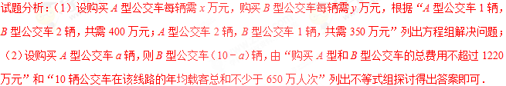
试题解析：（1）设购买A型公交车每辆需x万元，购买B型公交车每辆需y万元，由题意得： ，解得：．
答：购买A型公交车每辆需100万元，购买B型公交车每辆需150万元．
（2）设购买A型公交车a辆，则B型公交车（10﹣a）辆，由题意得： ，解得：≤a≤，因为a是整数，所以a=6，7，8；
则（10﹣a）=4，3，2；
三种方案：
①购买A型公交车6辆，则B型公交车4辆：100×6+150×4=1200万元；
②购买A型公交车7辆，则B型公交车3辆：100×7+150×3=1150万元；
③购买A型公交车8辆，则B型公交车2辆：100×8+150×2=1100万元；
购买A型公交车8辆，则B型公交车2辆费用最少，最少总费用为1100万元．
考点：1．一元一次不等式组的应用；2．二元一次方程组的应用；3．方案型；4．最值问题．
18．某同学准备购买笔和本子送给农村希望小学的同学，在市场上了解到某种本子的单价比某种笔的单价少4元，且用30元买这种本子的数量与用50元买这种笔的数量相同．
（1）求这种笔和本子的单价；
（2）该同学打算用自己的100元压岁钱购买这种笔和本子，计划100元刚好用完，并且笔和本子都买，请列出所有购买方案．
【答案】（1）这种笔单价为10元，本子单价为6元；（2）有三种方案，具体见解析．
【解析】
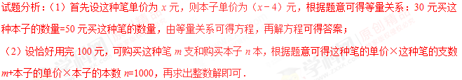
试题解析：（1）设这种笔单价为x元，则本子单价为（x﹣4）元，由题意得：
，解得：x=10，经检验：x=10是原分式方程的解，则x﹣4=6．
答：这种笔单价为10元，本子单价为6元；
（2）设恰好用完100元，可购买这种笔m支和购买本子n本，由题意得：10m+6n=100，整理得：m=10﹣ n，∵m、n都是正整数，∴①n=5时，m=7，②n=10时，m=4，③n=15，m=1；
∴有三种方案：
①购买这种笔7支，购买本子5本；
②购买这种笔4支，购买本子10本；
③购买这种笔1支，购买本子15本．
考点：1．分式方程的应用；2．二元一次方程的应用；3．方案型．

